**Hasil Pengambilan Data**

**Data Weather Teknik UGM**

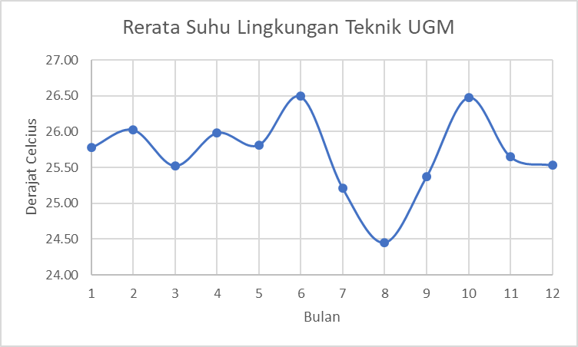

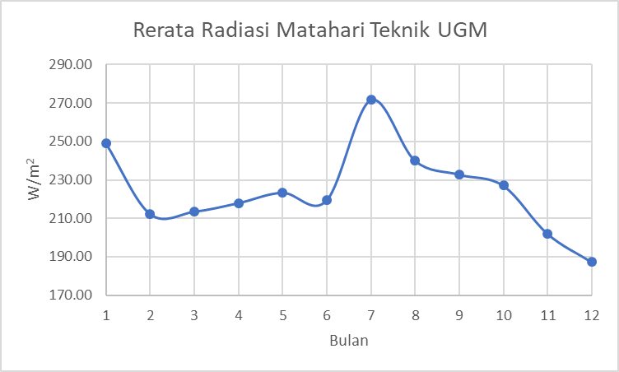

**Format variasi data**

 

Keterangan:

 

**Data Hasil Simulasi IESVE**

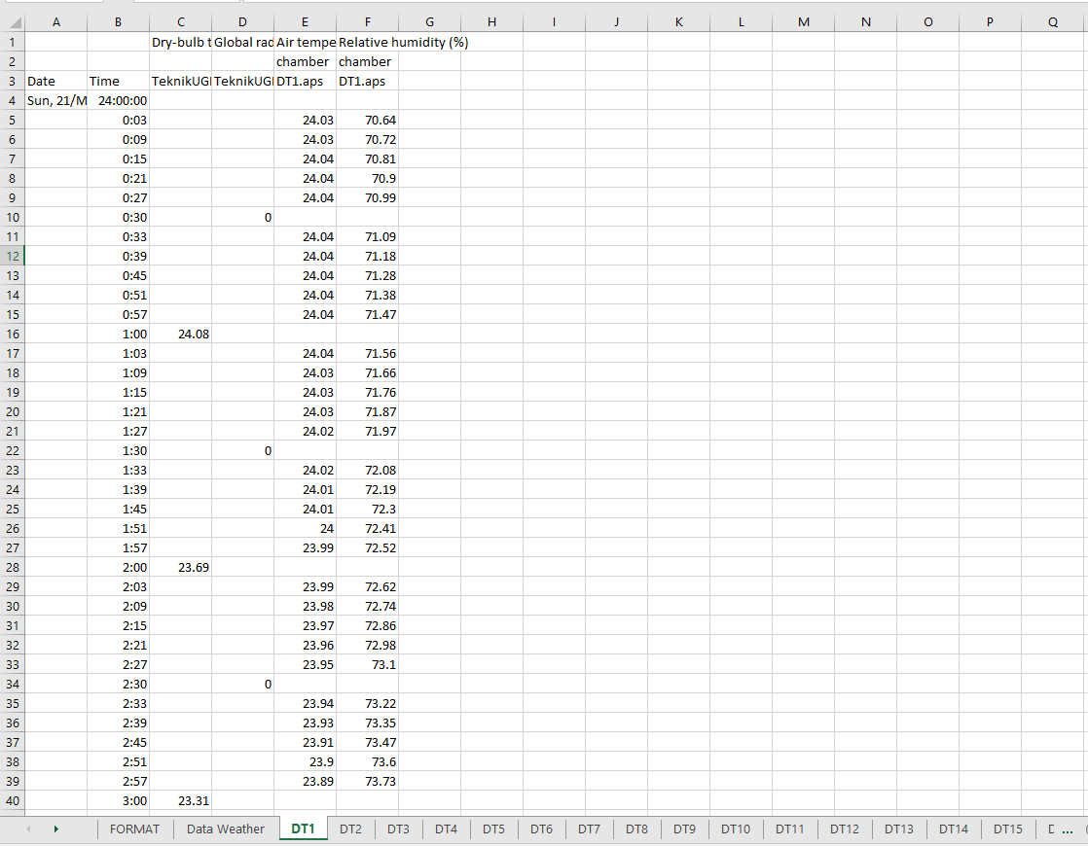

* Data Simulasi IESVE

**Data Hasil Simulasi IESVE setelah dirapihkan**

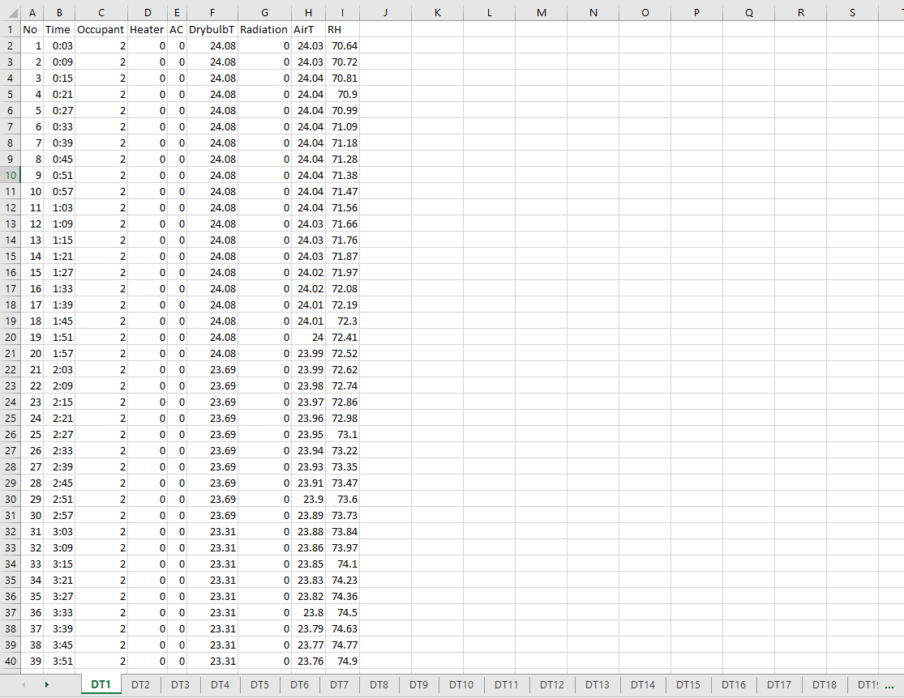

* Data Training ANN

**Grafik Data**

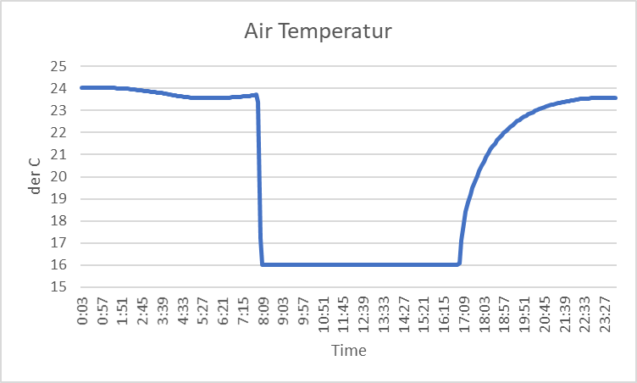

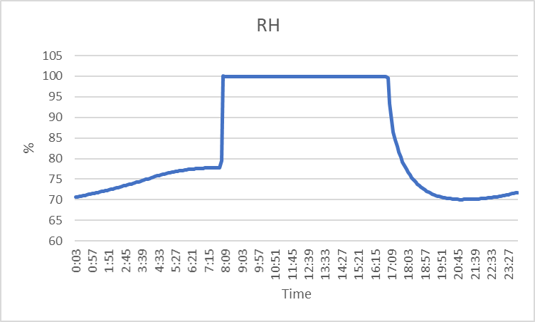

**Data Gabung DT1 hingga DT100**

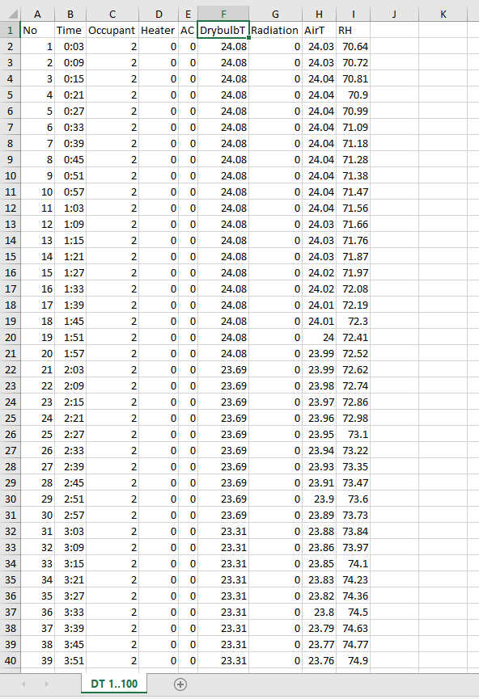

**Jumlah Data**

Satu variasi kondisi simulasi → 240 data

Terdapat 100 Variasi → 100 * 240 data → 24000 data

Total Keseluruhan Data = 24000